แบบทดสอบ ปฏิบัติ ภาษา SQL
1.แสดง รหัสพนักงาน ชื่อพนักงาน ตำแหน่ง เงินเดือน ที่มีเงินเดือน มากกว่าหรือเท่ากับ 3000
เรียงตามเงินเดือนน้อยไปหามาก
คำสั่งภาษา Sql
Select empno,ename ,job,sal,from emp
WHERE sal>=3000 order by sal desc;
ผลลัพธ์
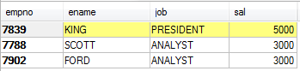
2.แสดง รหัสพนักงาน ชื่อพนักงาน ตำแหน่งงาน รายได้ทั้งหมด(เงินเดือน+คอมมิชั่น) ของพนักงาน
ตำแหน่ง SALESMAN กับ MANAGER เรียงตามรายได้มากไปหาน้อย
คำสั่ง ภาษา SQL
select empno, ename,job,sal,comn , sal+comn as incomm from emp
where job ='salesman'or job ='manager' order by sal+comn desc;

select empno, ename,job,sal,comn , sal+comn as incomn from emp
where job in('salesman','manager') order by sal+comn desc;
ผลลัพธ์
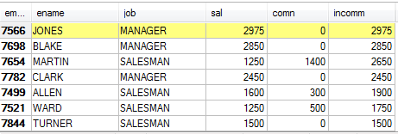

3. ถ้าต้องการทราบว่า พนักงานมีเงินเดือนสูงสุดเท่าไร เงินเดือนต่ำสุดเท่าไหร่ และบริษัทจะต้องจ่าย
เงินเดือนให้แก่พนักงานเดือนละเท่าไหร่
คำสั่งภาษา SQL
select empno, ename,job,sal,comn , sal+comn as incomm from emp
where job !='salesman'and job !='manager' order by sal+comn desc;

select empno, ename,job,sal,comn , sal+comn as incomn from emp
where job not in('salesman','manager') order by sal+comn desc;

select max(sal),min(sal),sum(sal) from emp;
ผลลัพธ์
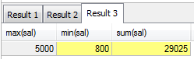
4.แสดงข้อมูลพนักงานทั้งหมด ที่เป็นลูกน้องของ BLAKE
คำสั่งภาษา SQL
select * from emp where mgr='7698';

select * from emp where mgr='7839'
ผลลัพธ์
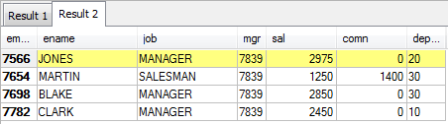

5.แสดง ชื่อพนักงาน ตำแหน่งงาน เงินเดือน ที่มีเงินเดือนระหว่าง 1000 ถึง 2300
คำสั่งภาษา SQL
select ename,job,sal from emp
where sal >=1000 and sal <=2300 ;

select ename,job,sal from emp
where sal BETWEEN 1000 and 2300 ;
ผลลัพธ์
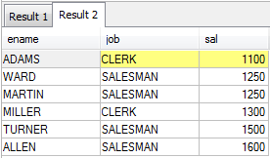
6.แสดงข้อมูลพนักงานทุกคน ที่มีชื่อตัว L ประกอบ
คำสั่งภาษา SQL
select * from emp where ename like '%L%';
ผลลัพธ์
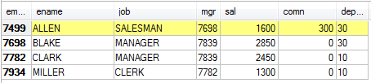

7.แสดงข้อมูล ชื่อพนักงาน ตำแหน่ง เงินเดือน รหัสพนักงาน ชื่อแผนก และสถานที่ทำงาน
คำสั่งภาษา SQL
select ename,job,sal,emp.deptno,dname,loc From dept, emp
where dept.deptno = emp.deptno;

select ename,job,sal,emp.deptno,dname,loc From dept inner join emp
on dept.deptno=emp.deptno;
ผลลัพธ์
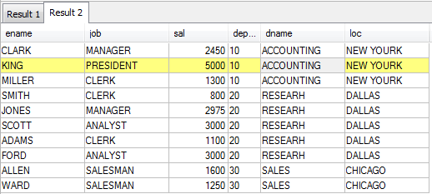
8.แสดงข้อมูล ชื่อพนักงาน ตำแหน่ง เงินเดือน รหัสแผนก ชื่อแผนก และสถานที่ทำงาน เรียงตาม เงินเดือนน้อยไปหามาก
คำสั่งภาษา SQL
select ename,job,sal,emp.deptno,dname,loc From dept, emp
where dept.deptno = emp.deptno;

select ename,job,sal,emp.deptno,dname,loc From dept inner join emp
on dept.deptno=emp.deptno order by sal,ename desc;

ผลลัพธ์
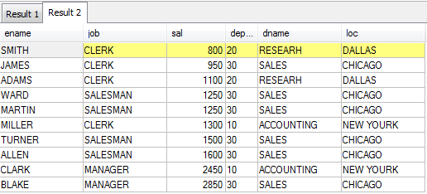
10.แสดงข้อมูล ชื่อพนักงาน ตำแหน่ง เงินเดือน รหัสแผนก ชื่อแผนก และสถานที่ทำงาน เฉพาะที่ทำงานอยู่ ในเมือง DALLAS
คำสั่งภาษา SQL
select ename,job,sal,emp.deptno,dname,loc From dept, emp
where dept.deptno = emp.deptno and loc = 'DALLAS' order by sal;

select ename,job,sal,emp.deptno,dname,loc From dept inner join emp
on dept.deptno=emp.deptno where loc like 'DALLAS'order by sal,ename desc;
ผลลัพธ์
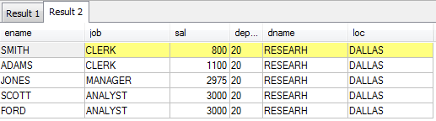

11.แสดงข้อมูล ชื่อพนักงาน ตำแหน่ง เงินเดือน รหัสแผนก ชื่อแผนก และสถานที่ทำงาน เฉพาะที่ทำงานอยู่ในเมือง DALLAS กับ CHICAGO ที่มีเงินเดือน มากกว่า 1500 บาท
คำสั่งภาษา SQL
select ename,job,sal,emp.deptno,dname,loc From dept, emp
where (dept.deptno = emp.deptno) and (loc = 'DALLAS' or loc like 'CHI%')order by sal;

select ename,job,sal,emp.deptno,dname,loc From dept inner join emp
on dept.deptno=emp.deptno where (loc like 'DALLAS'or loc like 'CHI%')and sal > 1500 order by sal,ename desc;
ผลลัพธ์
